ESERCITAZIONE UNO

Sistema acquedottistico di adduzione

Dato il sistema acquedottistico di adduzione schematizzato in figura 1 si vuole dimensionare la condotta di adduzione in acciaio che possa convogliare la portata Q_{r} in condizioni di regime dal serbatoio di monte al serbatoio di valle e che possa sopportare idraulicamente i fenomeni di moto vario indotti da una valvola a galleggiante posta in prossimità del serbatoio di valle.
L’elevata capacità del serbatoio di monte consente di assumere che la quota del pelo libero dell’acqua in esso contenuta z_{m} non vari significativamente nel tempo.
Il serbatoio di valle ha forma cilindrica con area di base A_{v} ed il pelo libero dell’acqua in esso contenuta z_{v} risulta generalmente variabile nel tempo in relazione alla portata entrante ed uscente dal serbatoio stesso. La portata Q convogliata dalla condotta è regolata automaticamente in funzione della quota z_{v} secondo la curva caratteristica della valvola a galleggiante.

- Si determini il diametro D della condotta che possa consentire il deflusso della portata Q_{r} in condizioni di regime dal serbatoio di monte al serbatoio di valle, note le quote del pelo libero nei due serbatoi e la lunghezza della condotta.

- Si studi il comportamento idraulico del sistema nelle possibili fasi transitorie indotte dal funzionamento della valvola a galleggiante assumendo di poter trascurare le perdite di carico localizzate rispetto alla somma di quelle distribuite (schema di lunga condotta).
Si applichi a tal proposito
  - lo schema di moto vario costituito da una successione di moti stazionari e
  - lo schema delle oscillazioni elastiche
e si confrontino i risultati ottenuti al variare della curva caratteristica dalla valvola a galleggiante.

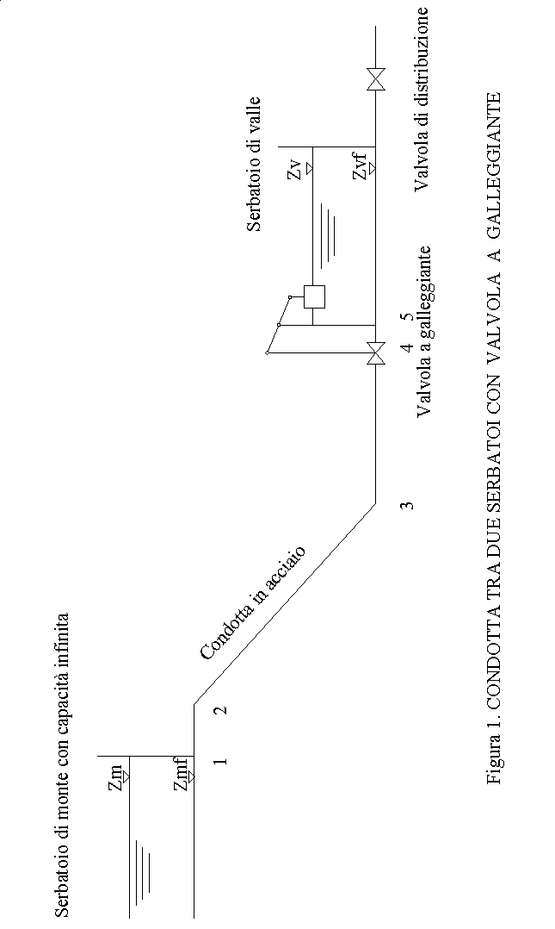

Dati del problema

Q_{r}=0.4 m³s⁻¹ portata di regime
z_{m}=62 m s.l.m. quota pelo libero di monte
z_{vr}=40 m s.l.m. quota pelo libero di valle a regime
L=1500 m lunghezza condotta
A_{v}=100 m² area serbatoio di valle

Parametri delle perdite distribuite
ε=2 mm

Coefficienti di perdita di carico concentrate
ξ₁=0.5 all’ imbocco della condotta
ξ₂=0.3 al gomito in 2
ξ₃=0.3 al gomito in 3
ξ₄ funzione del grado di apertura della valvola
ξ₅=1 allo sbocco della condotta

Dimensionamento della condotta: formulazione generale

m s⁻²

Dimensionamento della condotta: assunzione di moto assolutamente turbolento

oppure

Studio delle fasi transitorie come successione di stati di moto stazionari.

Assunzioni:
- Liquido incomprimibile
- Condotta indeformabile
- Liquido senza inerzia
- Valvola di distribuzione chiusa
- Moto assolutamente turbolento

Equazioni:

Condizioni iniziali (t = 0):

z_{v} (0) = z_{vr}
e (z_{v}(0)) = D
A_{p} (e(0)) = A
ξ₄ (A_{p} (0)) = 0
Q (ξ₄ (0)) = Q₀

Soluzione al tempo t + Δt nota quella al tempo t:

e (z_{v} (t +Δt)) = …
A_{p} (e (t +Δt)) = …
ξ₄ (A_{p} (t +Δt)) = …
Q (ξ₄ (t +Δt)) = …
Dati:
tsim: 240 s.
Δt=0.2 s.

